2025年内蒙古自治区初中学业水平考试
地理生物学（含体育与健康知识）
注意事项：1.地理试卷共4页，满分30分；生物学（含体育与健康知识）试卷共4页，满分40分。
2.作答时，将答案写在答题卡上，写在试卷上无效。
3.考试结束后，将试卷和答题卡一并交回。
地理
一、选择题（共5小题，每小题2分，共10分。每小题给出的四个选项中，只有一项符合题目要求）
内蒙古草原是我国面积最大、类型最多样的天然草原，为内蒙古自治区建设成为我国北方重要生态安全屏障和国家重要农畜产品生产基地提供了基础和保障。近年来，内蒙古草原生态恢复成效显著，牧草年产量增加，沙尘天气次数减少，野生动物种群数量有所回升。图1为内蒙古草原分布示意图，图2为生态保护与经济发展组合关系示意图。据此，完成下面小题。
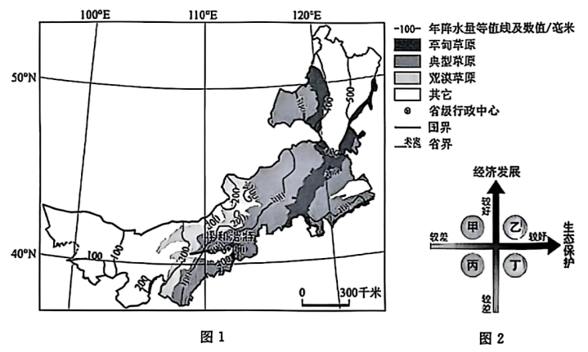
1. 内蒙古草原类型东西差异大的主要影响因素是（ ）
A. 地形 B. 光照 C. 热量 D. 水分
2. 内蒙古草原生态环境改善后，能更好发挥经济效益有（ ）
①防风固沙②发展畜牧业③观光旅游④维护生物多样性
A. ①② B. ①④ C. ②③ D. ③④
3. 内蒙古自治区要建设成为我国北方重要生态安全屏障和国家重要农畜产品生产基地，应选择图2中组合关系是（ ）
A. 甲 B. 乙 C. 丙 D. 丁
为深入认识与有效保护极地，我国多次开展极地科学考察。在科考中，科考队员在南极地区看到了穿上“石油礼服”的企鹅，在北冰洋拍摄到失去“冰层家园”的北极熊。下表为我国近六次极地科考时间表。据此，完成下面小题。
南极科考 | 出发时间 | 结束时间 | 北冰洋科考 | 出发时间 | 结束时间
第四十一次 | 2024年11月 | 2025年5月 | 第十四次 | 2024年7月 | 2024年10月
第四十次 | 2023年11月 | 2024年4月 | 第十三次 | 2023年7月 | 2023年9月
第三十九次 | 2022年10月底 | 2023年4月 | 第十二次 | 2021年7月 | 2021年9月

4. 我国南极科考与北冰洋科考出发月份存在差异的主要自然原因是（ ）
A. 地球自转 B. 地球公转 C. 板块运动 D. 海陆变迁
5. 为帮助北极熊恢复家园、企鹅免受污染，人类可采取有效措施是（ ）
①减少温室气体排放②增设极地探险项目
③加强海洋环境治理④开发极地淡水资源
A ①③ B. ①④ C. ②③ D. ②④
二、非选择题（共2小题，共20分）
6. 阅读图文资料，回答下列问题。
柑橘喜温、喜湿、不耐寒、不耐涝，在我国种植历史悠久，产业规模居全国水果之首。截至2022年，我国以柑橘类作物为主导产业的186个村镇，被农业农村部认定为全国“一村一品”示范村镇。这些示范村镇凭借得天独厚的条件走出了柑橘产业特色发展之路。下图为柑橘类“一村一品”示范村镇在我国各省区分布总体情况示意图。
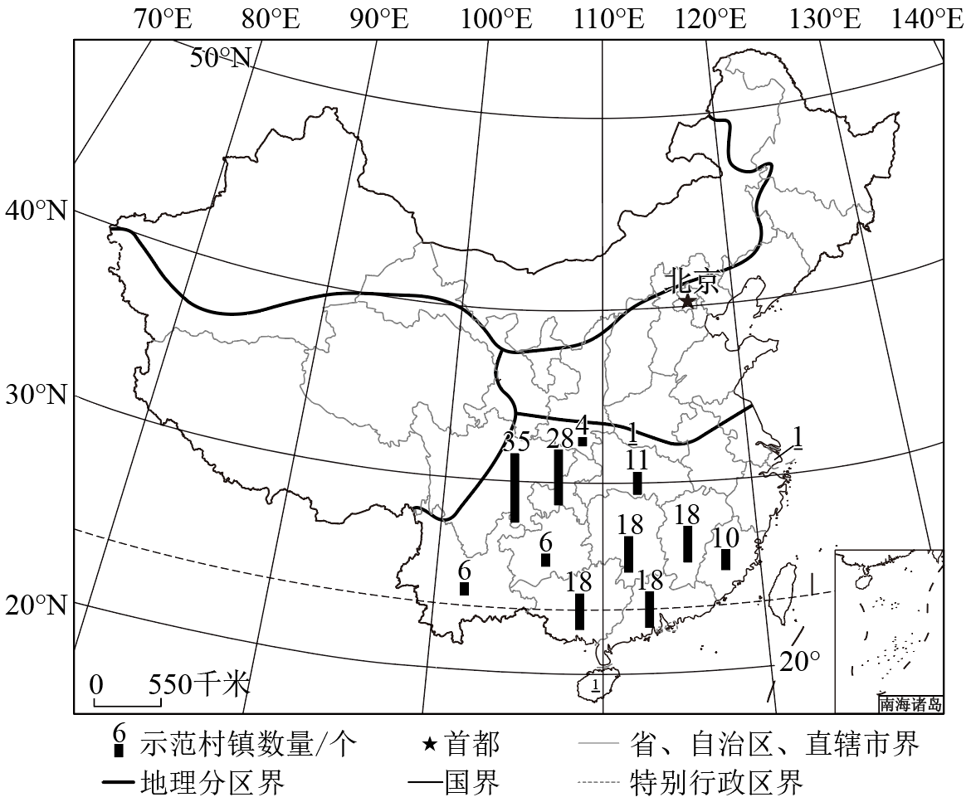
（1）描述我国柑橘类“一村一品”示范村镇总体空间分布特征
（2）简析上述示范村镇发展柑橘产业的有利自然条件和社会经济条件。
（3）随着农业技术的进步，柑橘种植区域界限不断被跨越。有人提出将柑橘引种至辽宁省，你认为是否可行并说明理由。
7. 阅读图文资料，回答下列问题。
利比里亚是非洲欠发达国家之一，长期以来，进口贸易额超过出口贸易额。该国热带雨林气候分布广，水稻、木薯为其主要粮食作物，受技术水平和机械化程度低等因素影响，单产低，粮食无法自给。该国拥有丰富的铁矿、铝土矿及石油等矿产资源，但开发程度低、利用率低。该国港口、公路、铁路设施陈旧，年久失修，交通发展滞后，难以满足发展需求。图1为利比里亚位置示意图，图2为利比里亚进出口基本情况示意图。
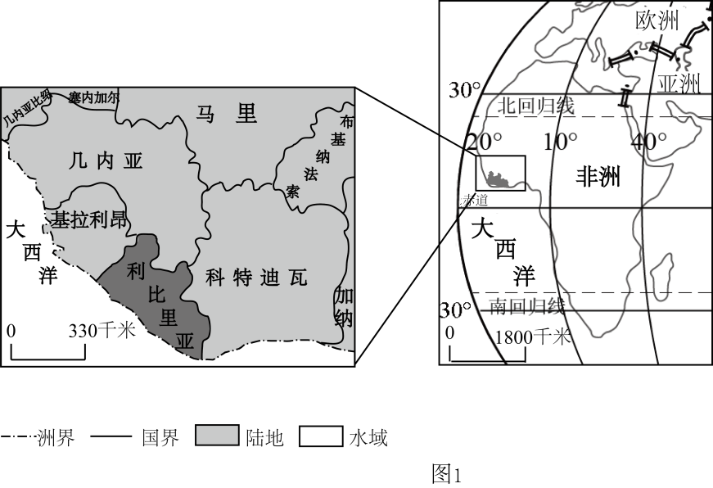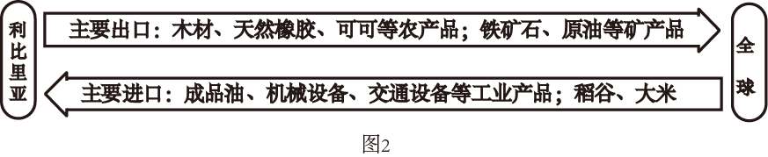
（1）描述利比里亚海陆位置并说出其优越性。
（2）结合图2，简析利比里亚进口贸易额超过出口贸易额的原因。
（3）依托“一带一路”倡议框架下的多领域合作，中国已成为利比里亚重要的贸易伙伴。假设你是“一带一路”国际合作项目的调研人员，要为两国合作提供建议。现有以下三个合作项目，请选择一个并说明合作理由。
①水稻种植
②铁矿资源开发与利用
③交通基础设施建设

